**Commodore 64**

目录

• [Commodore 64](http://www.techcn.com.cn/index.php?doc-view-140177.html#1)

• [主要参数](http://www.techcn.com.cn/index.php?doc-view-140177.html#3)

• [技术规格](http://www.techcn.com.cn/index.php?doc-view-140177.html#5)

• [人类史上最经典家用电脑Commodore 64(C64)](http://www.techcn.com.cn/index.php?doc-view-140177.html#7)

* • [技术门派之：Commodore人(The Commodorians)](http://www.techcn.com.cn/index.php?doc-view-140177.html#9)
* • [国外DIY高手再出招 古老电脑变笔记本](http://www.techcn.com.cn/index.php?doc-view-140177.html#11)
* • [个人电脑的发展变迁](http://www.techcn.com.cn/index.php?doc-view-140177.html#13)
* • [参考文献](http://www.techcn.com.cn/index.php?doc-view-140177.html#15)

Commodore 64[回目录](http://www.techcn.com.cn/index.php?doc-view-140177.html" \l "section)

Commodore 64是一部由Commodore International在1982年8月发行的8位元家用电脑，以$595美元发售。作为Commodore VIC-20及Commodore MAX Machine的后继者，Commodore 64具备64 kilobytes（65,536 bytes）的RAM、及比当时的IBM PC兼容机优胜的声音和图像。

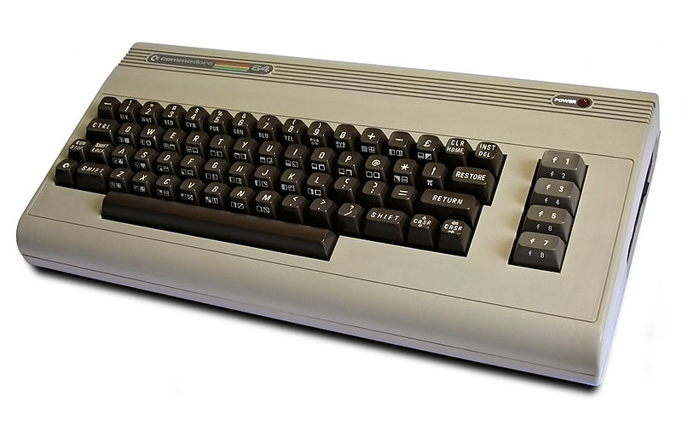

Commodore 64是第一个成功的家用电脑游戏平台，1982年到1994年12年的生命周期中售出2200万组，超过4000个电脑游戏使用该系统构建。  
该虚拟游戏机将提供NES, SNES, Nintendo 64, Sega Genesis, Turbografx-16 (CD)和Neo Geo的支持。

主要参数[回目录](http://www.techcn.com.cn/index.php?doc-view-140177.html" \l "section)

Commodore 64是一段个人计算机历史的见证。完整的机器带有1541单软盘驱动器，一个C2N盒式磁带机，一个键盘和7张软件盘。这就是传统的计算方式。它时钟速度1.023MHz，64KB内存。80年代早期它的价格是600美元。现在RecycledGoods.com上价格是225美元。

Type Home computer   
Release date August 1982   
Discontinued April 1994   
Operating system Commodore KERNAL/Commodore BASIC 2.0   
CPU MOS Technology 6510  
@ 1.02 MHz (NTSC version)  
@ 0.985 MHz (PAL version)   
Memory 64 kB RAM + 20 kB ROM   
Graphics VIC-II (320 × 200, 16 colors, sprites, raster interrupt)   
Sound SID 6581 (3× Osc, 4× Wave, Filter, ADSR, Ring)   
Connectivity 2× CIA 6526 Joystick, Power, Cartridge, RF, A/V, IEEE-488 Floppy/Printer, Digital tape, GPIO/RS-232   
Predecessor Commodore VIC-20   
Successor Commodore 128

技术规格[回目录](http://www.techcn.com.cn/index.php?doc-view-140177.html" \l "section)

|  |  |
| --- | --- |
|  |  |

|  |  |
| --- | --- |
| **NAME** | C64 |
| **MANUFACTURER** | Commodore |
| **TYPE** | Home Computer |
| **ORIGIN** | U.S.A. |
| **YEAR** | 1982 |
| **END OF PRODUCTION** | 1993 |
| **BUILT IN LANGUAGE** | Basic |
| **KEYBOARD** | Full-stroke 66 keys with 4 function keys |
| **CPU** | 6510 |
| **SPEED** | 0.985 MHz (PAL) / 1.023 MHz (NTSC) |
| **CO-PROCESSOR** | VIC II (Video), SID (Sound) |
| **RAM** | 64 KB |
| **ROM** | 20 KB |
| **TEXT MODES** | 40 columns x 25 lines |
| **GRAPHIC MODES** | several, most used : 320 x 200 |
| **COLORS** | 16 + 16 border colours |
| **SOUND** | 3 voices / 9 octaves, 4 waveforms (sound output through TV) |
| **SIZE / WEIGHT** | 40.4 (W) x 21.6 (D) x 7.5 (H) cm / 1820 g |
| **I/O PORTS** | RGB (composite, chroma/luma and sound in/out), 2 x Joystick plugs, Cardridge slot, Tape interfarce (300 bps), Serial, User Port, TV RF output |
| **BUILT IN MEDIA** | Cassette unit. Provision for 170 KB 5.25'' floppy disc unit (1541) |
| **POWER SUPPLY** | External power supply unit |
| **PRICE** | $595 (USA, 1982) - ?29 (U.K. 1984) |

Internal hardware  
Microprocessor CPU:   
MOS Technology 6510/8500 (the 6510/8500 being a modified 6502 with an integrated 6-bit I/O port)   
Clock speed: 0,985 MHz (PAL) or 1,023 MHz (NTSC)   
Video: MOS Technology VIC-II 6567/8562 (NTSC), 6569/8565 (PAL)   
16 colors   
Text mode: 40×25 characters; 256 user-defined chars (8×8 pixels, or 4×8 in multicolor mode); 4-bit color RAM defines foreground color   
Bitmap modes: 320×200 (2 unique colors in each 8×8 pixel block),[25] 160×200 (3 unique colors + 1 common color in each 4×8 block)[26]   
8 hardware sprites of 24×21 pixels (12×21 in multicolor mode)   
Smooth scrolling, raster interrupts   
Sound: MOS Technology 6581/8580 SID   
3-channel synthesizer with programmable ADSR envelope   
8 octaves   
4 waveforms: Triangle, Sawtooth, Variable pulse, Noise   
Oscillator synchronization, ring modulation   
Programmable filter: high pass, low pass, band pass, notch filter   
Input/Output: Two 6526 Complex Interface Adapters   
16 bit parallel I/O   
8 bit serial I/O   
Time of Day clock (TOD)   
16 bit cascadable timers   
RAM:   
64 kB (65 536 bytes), of which 38 kB minus 1 byte (38 911 bytes) were available for BASIC programs   
512 bytes color RAM   
Expandable to 320 kB with Commodore 1764 256 kB RAM Expansion Unit (REU); although only 64 kB directly accessible; REU mostly intended for GEOS. REUs of 128 kB and 512 kB, originally designed for the C128, were also available, but required the user to buy a stronger power supply from some third party supplier; with the 1764 this was included. Creative Micro Designs also produced a 2 MB REU for the C64 and C128, called the 1750 XL. The technology actually supported up to 16 MB, but 2 MB was the biggest one officially made. Expansions of up to 16 MB were also possible via the CMD SuperCPU.   
ROM:   
20 kB (9 kB BASIC 2.0; 7 kB KERNAL; 4 kB character generator, providing two 2 kB character sets)

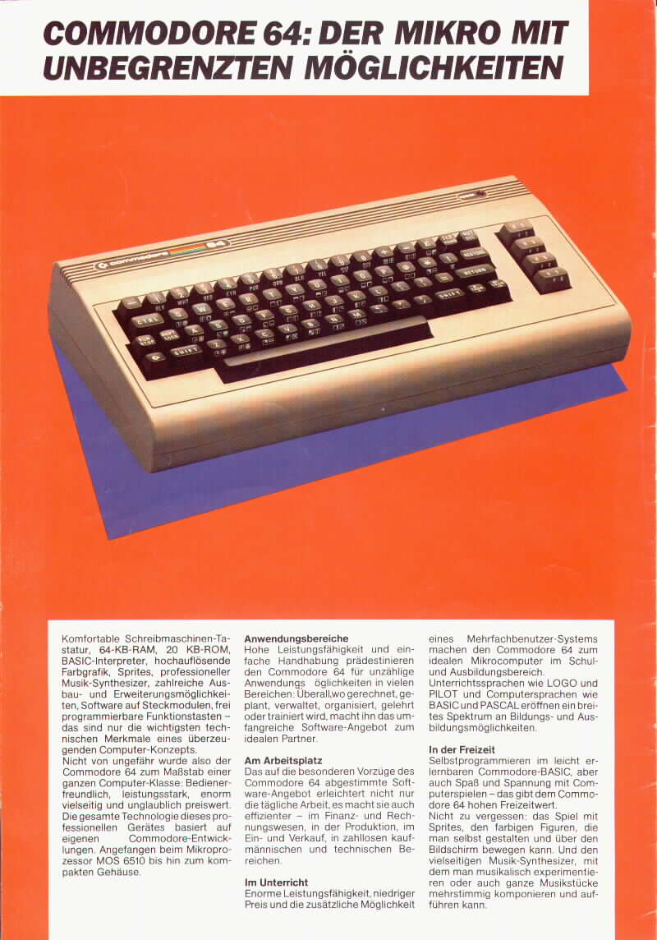

I/O ports and power supply

Commodore 64 ports (Cartridge, RF-adj, RF, A/V, 488, Tape, User + Joy1, Joy2, Power)I/O ports:[27]   
Cartridge expansion slot (slot for edge connector with 6510 CPU address/data bus lines and control signals, as well as GND and voltage pins; used for program modules and memory expansions, among others)   
Integrated RF modulator antenna output via a RCA connector. The used channel could be adjusted from number 36 with the potentiometer to the left.   
8-pin DIN connector containing composite video output, separate Y/C outputs and sound input/output. Beware that this is the 270° (horseshoe) version of the plug, not the 360° circular version. Also note that some early C64 units use a 5-pin DIN connector that carries composite video and luminance signals, but lacks a chroma signal.[28]   
Serial bus (serial version of IEEE-488, 6-pin DIN plug) for CBM printers and disk drives   
PET-type Commodore Datassette 300 baud tape interface (edge connector with digital cassette motor/read/write/sense signals and GND and +5 V pins; the motor pin is powered to directly supply the motor)   
User port (edge connector with TTL-level RS-232 signals, for modems, etc; and byte-parallel signals which can be used to drive third-party parallel printers, among other things; with 17 logic signals, 7 GND and voltage pins, including 9V AC voltage)   
2 × screwless DE9M game controller ports (compatible with Atari 2600 controllers), each supporting five digital inputs and two analog inputs. Available peripherals included digital joysticks, analog paddles, a light pen, the Commodore 1351 mouse, and the unique KoalaPad.

人类史上最经典家用电脑Commodore 64(C64)[回目录](http://www.techcn.com.cn/index.php?doc-view-140177.html" \l "section)

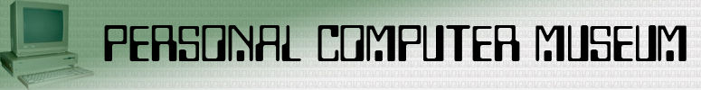  
  
加拿大个电脑博物馆   
  
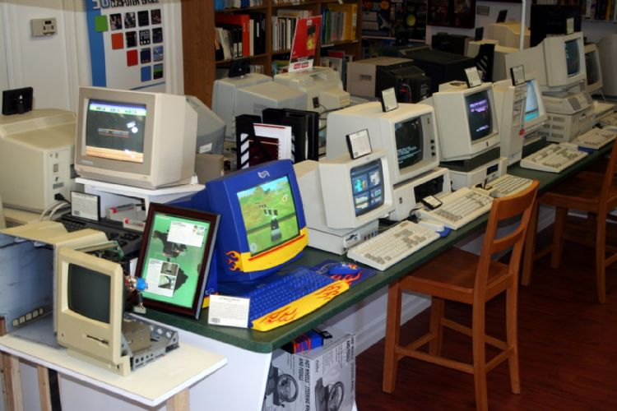  
  
Commodore 64一部由Commodore International1982年8月发行8位元家用计算以$595美元发售。作为Commodore VIC-20及Commodore MAX Machine后继者Commodore 64具备64 kilobytes（65,536 bytesRAM、及比当时IBM PC兼容优胜声音和图像。  
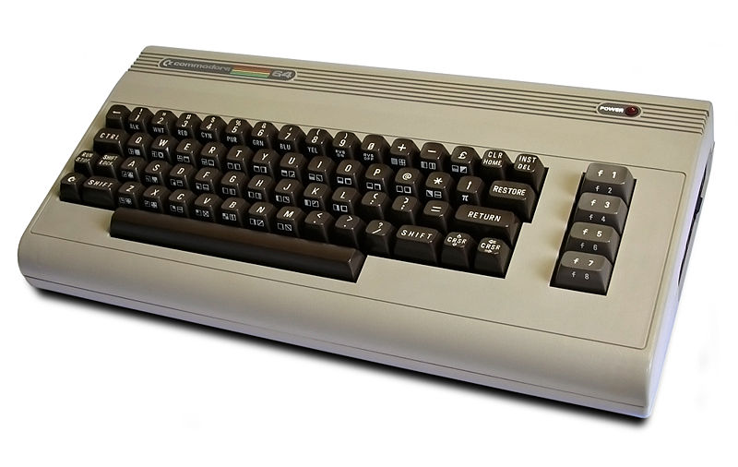

技术门派之：Commodore人(The Commodorians)[回目录](http://www.techcn.com.cn/index.php?doc-view-140177.html" \l "section)

立派时间：1982

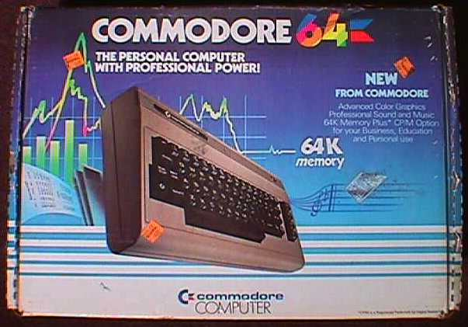  
图 Commodore 64总舵所在地：CommVEx、C4博览会、Commodore世界

掌门人：Jack Tramiel

长老：Jim Butterfield (1936-2007)

镇派之宝：Commodore C65

Commodore人认为只有一条通向真理的道路，而且宽度是8位的。

【编者注：Commodore 64被认为是最好的计算机设计之一。1982年，Commodore International公司发行了这款8位家用计算机，价格仅595美元，具备64K的RAM以及比当时的IBM PC兼容机优胜的声音和图像。】

从1982年到1994年，Commodore 64是最成功的个人电脑，取得了超过30万台的销售，许多人甚至目前仍在使用。

有许多网站和多个会议专门为C64召开(也包括它的最后一个姐妹版Commodore 128)，Commodore社区虽小但很繁荣。

“Commodore 8位的用户是计算机世界的活化石，就如同那些老大众甲壳虫汽车的收集者，”Eric Brown说，他的网站专门为旧硬件如C64和C128提供网络接入。“信不信由你，如今仍然有人在为C64/128编写新的软件，也仍然有人通过旧的C128上网和处理电子邮件。”

国外DIY高手再出招 古老电脑变笔记本[回目录](http://www.techcn.com.cn/index.php?doc-view-140177.html" \l "section)

国外的DIY高手BenJamin Heckendorn近日推出新的作品，这次是把Commodore 64电脑改造成笔记本，此前已经有过类似改造，不过这次是第二版。

这次的改造其实是为了慈善，这款改造而成的笔记本将在eBay网上进行拍卖，所得将捐个儿童慈善机构。

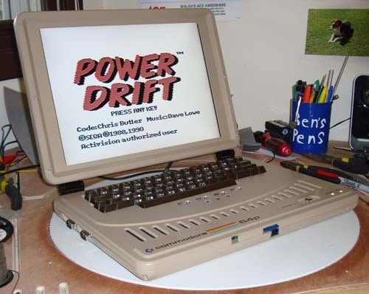

Commodore 64电脑改造成笔记本

和第一代的改造而成的Commodore 64笔记本不同的是，这个版本采用了更新的基于1541-III Ultimate SD卡的存储解决 方案，USB和以太网口设置在前部，连接更为方便。

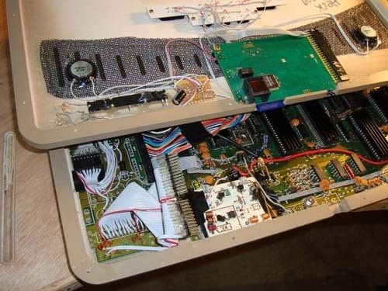

Commodore 64电脑改造成笔记本

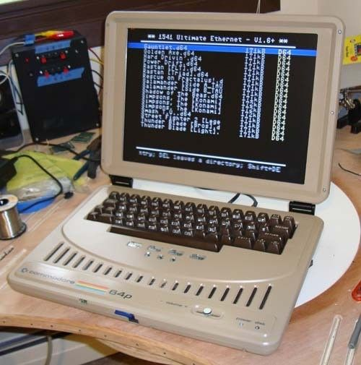

Commodore 64电脑改造成笔记本

BenJamin Heckendorn近之前还改造了PS3和Xbox 360游戏机，打造成笔记本后同样给人留下了深刻的印象，更早的时候他还使用Xbox游戏机改造了一台笔记本。 **Commodore 64电脑改造成**[笔记本](http://product.tech.163.com/digi/nb/)**多图**

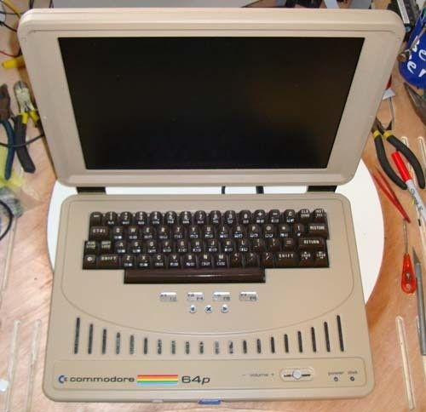

Commodore 64电脑改造成笔记本

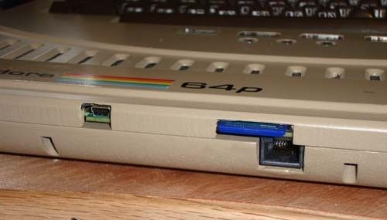

Commodore 64电脑改造成笔记本

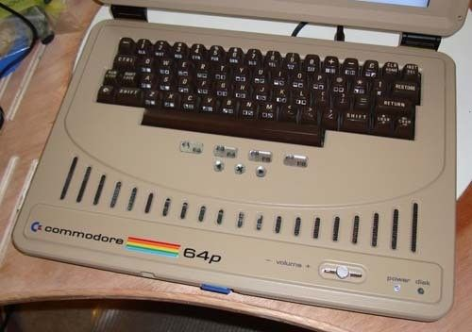

Commodore 64电脑改造成笔记本

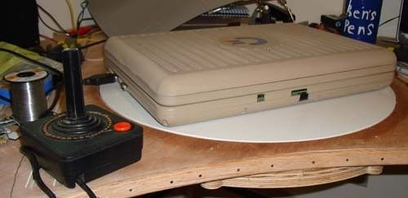

Commodore 64电脑改造成笔记本

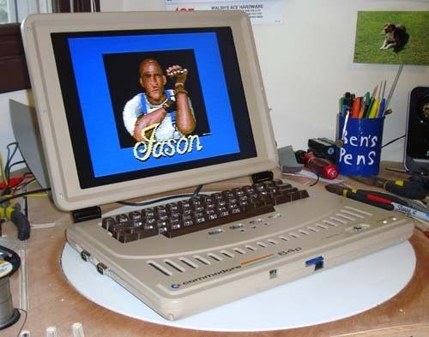

Commodore 64电脑改造成笔记本

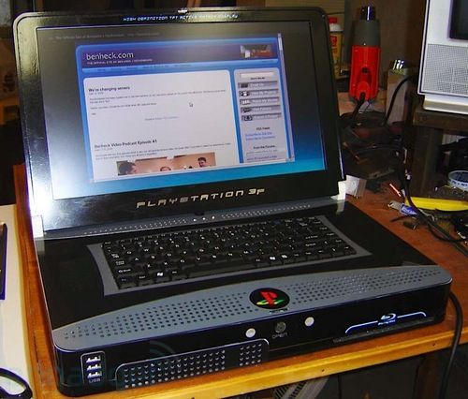

该高手此前打造的PS3笔记本

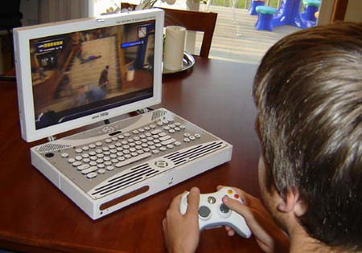

更早时候放出的XBOX 360游戏机改造成的笔记本成品

个人电脑的发展变迁 [回目录](http://www.techcn.com.cn/index.php?doc-view-140177.html" \l "section)

自从1971年个人电脑出现以来，电脑领域就发生了翻天覆地的变化。从最初的奢侈品发展成为当今的必需品。进入21世纪以后，电脑已经成为了人们日常生活的一部分，它不仅是人们业余消遣娱乐的重要平台，也是人们学习、工作提高效率的得力帮手。

现在的电脑，也已不再是过去40年的那种笨重、运行缓慢的机器了，它已经变成轻薄小巧外观时尚、性能强大的利器。也许你会认为算盘是世界上的第一台计算机，但计算机历史博物馆却告诉我们，Kenbak-1是第一台真正的个人电脑。Kenbak-1是John Blankenbaker在1971年制作出来的，当时的售价为750美元，卖出了40台。这款电脑没有配备微处理器（使用预设的TTL logic），它只配置了256字节的存储器。用户若要对Kenbak进行编程则需拨动上面的开关，结果通过指示灯的闪烁进行显示。

同样在1971年开始发售的PC还有Datapoint 2200。尽管它的售价为5000美元，但它从商业角度来看，远比Kenbak成功。它配备有中央处理器——算得上是x86指令集处理器的鼻祖。

1977年对于早期电脑来说是个很重要的年份。这一年，Commodore PET(个人电子处理器)和Apple II相继问世，电脑开始成为主流。Commodore PET有两个内置盒式存储器，存储容量达到8千字节。Apple II则成功融入了印刷电路板、先进的图像、游戏棒，以及电脑游戏《Breakout》。1979年，Atari推出了两款微型电脑，一款主要是当作游戏机使用，另一款则是家用电脑。

1981年，IBM公司推出IBM 5150，为快速发展的个人电脑市场注入了一股新鲜活力。IBM 5150使用英特尔8088微处理器，配有微软MS-DOS操作系统。同年，第一款便携式电脑研制成功，Adam Osborne发布了Osborne I。Osborne I重约24磅，售价1795美元，配合5英寸显示器销售。另外，它有两个软盘驱动器、64千字节存储空间和一个调制解调器。

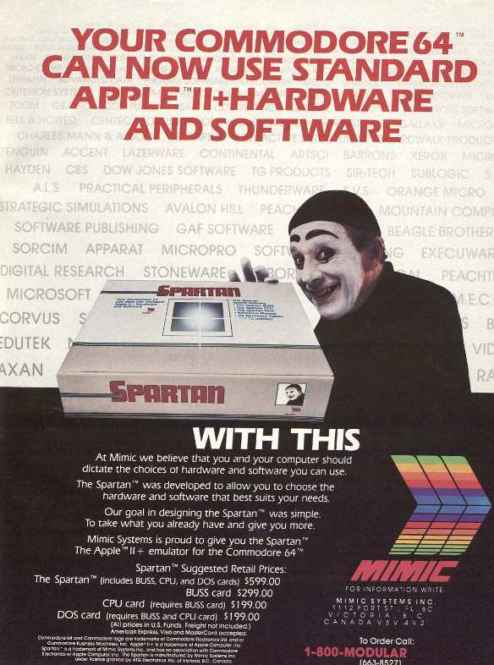

1982年，Commodore 64(C64)上市，Commodore由此开始了成功的道路。Commodore 64持续热销11年之久，销量至少为1700万台，足以赢得《吉尼斯世界纪录》“最畅销电脑”的头衔，成为最受欢迎的PC。Commodore 64售价595美元，相对便宜，由此激发了数千套软件的开发。

1983年，苹果推出第一款具有图形用户界面的个人电脑Lisa。尽管这款创新性电脑卖给了美国宇航局的一个客户，但由于售价高达1万美元，加之运行速度慢，Lisa在市场上并没有获得成功。1983年，个人电脑市场并未全线溃败，康柏根据IBM PC的相同软件，开发出第一台PC版本，在商业上大获成功。

对家用电脑而言，1984年算是一个分水岭。苹果在1984年推出了第一款具有图形用户界面的电脑Macintosh。在“Super Bowl commercial ”比赛电视广告上，利用Orwellian主题把苹果说成是个人电脑市场的大救星，将击败行业大哥IBM。宣传归宣传，IBM并没有因此停止前进的脚步，在1984年发布了PC Jr.和PC-AT两款个人电脑。PC-AT售价4000美元，比Macintosh价格高出60%，宣称与之前的IBM个人电脑相比，存储容量更大、性能更优。

1986年，康柏发布第一款采用英特尔最新80386芯片的台式机Deskpro 386，在同IBM较量中获胜。计算机历史博物馆称，这款Deskpro 386的运算速度和性能都优于以前几款大型机和微型电脑。

1987年，IBM也吸引了业界的关注，发布了OS/2操作系统以取代DOS。PC开始进入日趋激烈的行业竞争时代。在20世纪80年代末期，开始陆续出现膝上电脑。1989年，康柏公司在笔记本电脑市场率先推出了LTE 和LTE 286笔记本电脑，这两款电脑内置硬盘和软盘驱动器，性能则类似于台式机。

到1990年， IBM和微软两强之间出现了裂痕，IBM的OS/2操作系统不断抢占市场，而微软则将未来寄托于Windows。Windows早在1985年便已上市，但直到90年代初3.0版本发布以后才受到人们关注。微软的Windows和包括Word、Excel和PowerPoint在内的Office平台的成功，令其在个人电脑软件市场上占据着主导地位。对于今天的许多用户来说，个人电脑主要是用于网上冲浪和收发电子邮件的工具。但互联网的问世并非一帆风顺。还记得BBS吗？1991年初次亮相的美国在线服务，让数以百万计的用户可以访问因特网。网景1994年推出了网景浏览器，使互联网得以进一步推广，而英特尔新推出的奔腾微处理器能让用户实现高速上网冲浪。

到1998年，微软将Internet Explorer与Windows捆绑销售，尽管面临来自Mozilla Firefox的挑战，但Internet Explorer仍然是今天最受欢迎的浏览器。苹果在20世纪90年代大部分时间一直处于挣扎状态，但联合创始人史蒂夫 乔布斯(Steve Jobs)在1996年的复出给这家企业带来了新生。1998年，iMac和Macs新操作系统的相继发布令苹果在台式机市场重新占据一席之地。

1999年，长期以来以生产优质台式机处理器著称的AMD出了Athlon芯片，这款芯片的性能优于英特尔的奔腾3。紧接着，AMD在2003年相继推出64位微处理器Opteron和Athlon 64，在与英特尔的较量中再次胜出。英特尔则奋起反击，第二年推出了自己的64位处理器，这项技术逐渐在消费类台式机和膝上型电脑市场上取代了32位芯片。

今天，新的多核处理器和闪存还在不断强化个人电脑的性能。今天的台式机都在超“轻薄”方向发展。上网本向用户提供了一个低廉的小型工具，令无线互联更便捷，耗电量更低。具有触摸屏功能的平板电脑，使得计算变得前所未有的轻松。针对那些追求超薄电脑的用户，苹果开发出号称“世界上最薄的笔记本”——MacBook Air。

参考文献[回目录](http://www.techcn.com.cn/index.php?doc-view-140177.html" \l "section)

<http://oldcomputers.net/c64.html>  
<http://en.wikipedia.org/wiki/Commodore_64>